Tehniskā specifikācija
Dienas rotājumu izgatavošana un piegāde 2023.gadā

- Darba uzdevums
Dienas dekoratīvu noformējuma elementu izgatavošana un piegāde Daugavpils pilsētas noformējumam Ziemassvētkos.

- Darba apjomi

Nr. p.k. | Nosaukums/ Tehniskie parametri | Mērvienība | Daudzums | Skice
2.1. | Dekors “Saulīte/Puķīte”  Izmērs: 40 x 40 cm, biezums 5 cm, ažūra figūra  Apraksts: frēzēts ekstrudēts putupolisterols, krāsots no abām pusēm. Krāsas – balta.  Caurumiņš (Ø 0.5 cm) stiprināšanai. | gab. | 30 |     Zīmējumam ir informatīvs raksturs
2.2. | Dekors “Saldumu spieķis”  Izmērs: garums 30 cm, biezums 10 mm  Apraksts: frēzēts 10mm biezs plastikāts, aplīmēts no abām pusēm ar līmplēvi. Krāsa – sarkana, balta.  Caurumiņš (Ø 0.5 cm) stiprināšanai. | gab. | 28 | 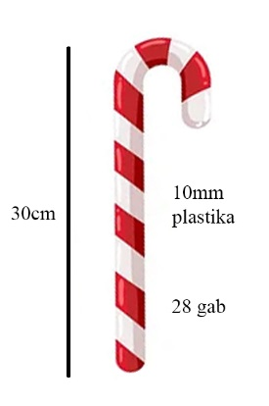
2.3. | Dekors “Ledene”  Izmērs: garums 80 cm, augstums 30cm  Apraksts: Telpiska ekstrudēta putupolisterola vai plastikāta karkasa konfekte 80cm gara, 30cm plata, apvilkta ar PVC baneraudumu, uz kura uzdrukātas sarkanas svītras  Krāsas – balta, sarkana.  Finiera vai metāla atbalsts stiprināšanai pie zemes. | gab. | 6 | 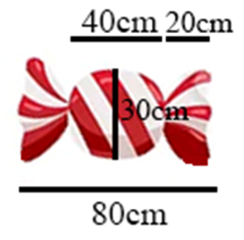
2.4. | Dekors “Vidēji liela konfekte”  Izmērs: garums 160 cm, 48cm augstums  Apraksts: Telpiska ekstrudēta putupolisterola vai plastikāta karkasa konfekte 160cm gara, 48cm plata, apvilkta ar PVC baneraudumu uz kura uzdrukātas sarkanas svītras  Krāsas – balta, sarkana.  Finiera vai metāla atbalsts stiprināšanai pie zemes. | gab. | 4 | 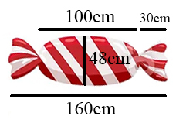
2.5. | Dekors “Lielā konfekte”  Izmērs: garums 190 cm  Apraksts: Telpiska ekstrudēta putupolisterola vai plastikāta karkasa konfekte 190cm gara, 40cm plata, apvilkta ar PVC baneraudumu uz kura uzdrukātas sarkanas svītras  Krāsas – balta, sarkana.  Finiera vai metāla atbalsts stiprināšanai pie zemes. | gab. | 8 | 
2.6. | Dekors “Finiera Konfekte”  Izmērs: garums 190 cm  Apraksts: mitrumizturīga finiera frēzēta konfekte, aplīmeta ar līmplēvi  Krāsas – balta, sarkana.  Finiera vai metāla atbalsts stiprināšanai pie zemes. | gab. | 2 | 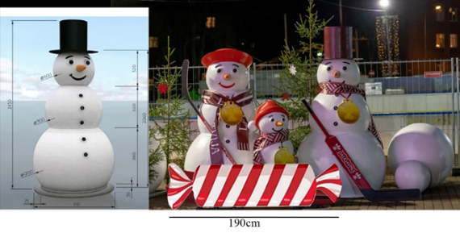
2.7. | Dekors “Konfektes papīrīts”  Izmērs: +/-h 20 cm augsts un +/-250 cm garums ap bumbu, kuras diametrs ir 50 cm  Apraksts: plastikāta cilinds aplīmēts ar drukātu konfekšu papīrīša attēlu  Krāsas – balts, pelēks | gab. | 6 | 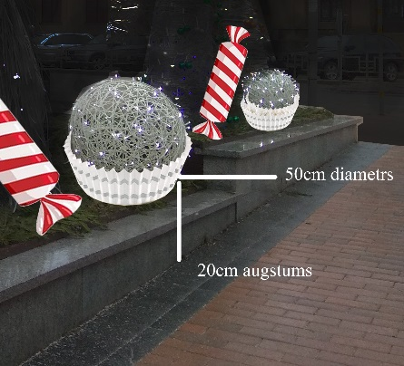

- Izgatavojamo un piegādājamo preču speciālās prasības:
- Visas noformējuma koncepcijas skices un darbus ir jāsaskaņo ar DPCP Pilsētplānošanas un būvniecības departamenta Pilsētvides nodaļu.
- Pretendentam jābūt pieredzei līdzīgu objektu izgatavošanā.
- Precēm ir jābūt rūpnieciski izgatavotām un iepriekš neekspluatētām.
- Pretendents var iesniegt prasībām atbilstošus ekvivalentus izstrādājumus.
- Gadījumā, ja Pasūtītājam rodas šaubas par izgatavojamo un piegādājamo preču atbilstību noslēgtā līguma prasībām, tehniskajai specifikācijai vai tās kvalitātei, Pasūtītājs ir tiesīgs pieaicināt neatkarīgu ekspertu un negatīva vērtējuma gadījumā preces noraidīt un atgriezt Piegādātājam. Izmaksas, kas rodas eksperta vērtējuma rezultātā saistībā ar preču noraidīšanu un atgriešanu, ir jāsedz preču Piegādātājam.
- Piedāvājuma tāmē norādīt izstrādājumu cenu, piegādes izmaksas iekļaujot kopējā cenā.

- Piegādāto preču pieņemšana: tiek sastādīts preces pieņemšanas - nodošanas akts trijos eksemplāros, kurā tiek norādīts faktiskais preču apjoms, t.sk. pievienota fotofiksācija par izpildītajiem darbiem un izgatavotajām precēm saskaņā ar darba apjomiem. Abpusēji parakstīts preces pieņemšanas - nodošanas akts ir pamats rēķina izrakstīšanai un apmaksas veikšanai. Samaksa tiek veikta par faktiski piegādātām precēm.
Gadījumā, ja prece tiks nosūtīta ar kurjera palīdzību, uz katra preces iepakojuma norādīt iepakojumā esošās preces nosaukumu un daudzumu, saskaņā ar tehniskajā specifikācijā norādītajiem nosaukumiem.

5. Piegādes termiņš un vieta: piegādes termiņš līdz 2023.gada 1.decembrim (ieskaitot), piegādes vieta – 1.Pasažieru iela 6, Daugavpilī (SIA “Labiekārtošana – D” bāze).
Piegādes laiku saskaņot divas dienas iepriekš pirms piegādes.
Kontaktpersona – DPPI “Komunālās saimniecības pārvaldes” vides speciāliste Tatjana Livčāne (adrese Saules iela 5A, Daugavpilī, mob.tālr. 29605563)

Sastādīja:
Daugavpils valstspilsētas pašvaldības iestādes
„Komunālās saimniecības pārvalde” vides speciāliste T.Livčāne

